

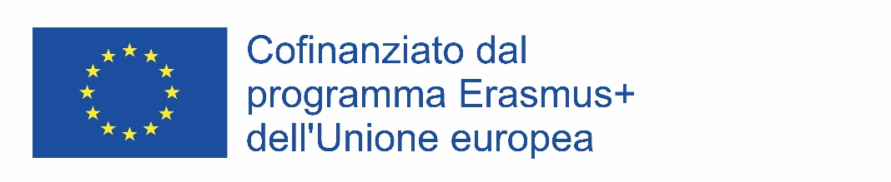

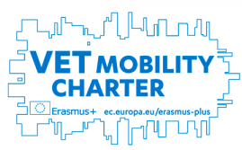

Made in Europe 6

Progetto ERASMUS+ KA121 VET n. 2022-1-IT01-KA121-VET-000059656

MODULO DI CANDIDATURA
Application Form
Mobilità brevi 2 settimane

NOTE PER LA COMPILAZIONE
Si prega di compilare il modulo a computer, non a mano. Dove viene richiesto di barrare un’opzione, sostituire il quadratino □ con una X

FOTO

NOME
COGNOME
NAZIONALITA’
CODICE FISCALE
LUOGO e DATA DI NASCITA
INDIRIZZO (città, via, CAP)
NUM. DI CELLULARE
E-MAIL
PERSONA DI CONTATTO
(nome e cognome, cellulare del genitore o altra persona da contattare in caso di necessità)

CHIEDE
di essere ammesso/a alla selezione per l’assegnazione di 6 mobilità brevi per tirocini formativi all’estero nell’ambito del Programma Erasmus+ – KA1 VET Mobility .

A TAL FINE DICHIARA
1. di essere residente o domiciliato in Emilia-Romagna  (sono ammessi anche i non residenti in Emilia-Romagna ma diplomati/diplomandi presso un istituto scolastico con sede in Emilia-Romagna) | □
2. a) di aver conseguito il diploma nel 2023 **  b) di conseguire il diploma nel 2024 ** | - □  - □
3. di non essere iscritto a corsi universitari o a corsi presso Istituti Tecnici Superiori (ITS) | □

** va bene anche il conseguimento del diploma per obiettivi minimi o l’attestato di credito formativo.

DICHIARA INOLTRE DI

RIENTRARE NELLA CATEGORIA “SPECIAL NEEDS” (BISOGNI SPECIALI) (disabilità intellettiva o cognitiva) | □
RIENTRARE NELLA CATEGORIA “SPECIAL NEEDS” (BISOGNI SPECIALI) (altra tipologia di “bisogni speciali” come disabilità fisica, disturbi dell’apprendimento, patologie croniche, ecc.) | □
RIENTRARE NELLA CATEGORIA “FEWER OPPORTUNITIES” (MINORI OPPORTUNITA’)  1. Ostacoli sociali: giovani che subiscono discriminazioni (a causa di genere, etnia, religione, orientamento sessuale, disabilità, ecc.), giovani con abilità sociali limitate o con comportamenti antisociali, giovani in situazioni precarie, ex delinquenti, ex tossicodipendenti, orfani, giovani provenienti da famiglie disgregate, ecc.  2. Ostacoli economici: giovani con un basso tenore di vita, basso reddito, dipendenza dal sistema di assistenza sociale, ecc.  3. Differenze culturali: giovani immigrati o rifugiati o discendenti da famiglie di immigrati o rifugiati, giovani appartenenti a minoranze nazionali o etniche, giovani con problemi di adattamento linguistico e di inclusione culturale, ecc.  4. Ostacoli geografici: giovani provenienti da aree remote, rurali o collinari, giovani provenienti da zone urbane problematiche, giovani provenienti da aree meno servite (trasporto pubblico limitato, strutture scadenti, villaggi abbandonati, ecc.), ecc. | □  □  □  □  □

N.B. è possibile ricadere nella prima categoria “special needs” e in una o più condizioni di “fewer opportunities” oppure ricadere nella categoria “special needs” ma non rientrare in alcuna condizione di “fewer opportunities”.

SCHEDA INFORMATIVA PERSONALE

- Indicare con una X la destinazione scelta o, eventualmente, in caso di interesse per entrambe le destinazioni, mettere l’ordine di preferenza (con 1 indicare la prima preferenza, 2 la seconda).

MALTA | □
LITUANIA | □

B) Breve presentazione del candidato: studi, hobbies, esperienze di tirocinio e/o di volontariato, “punti forti e punti deboli” (“sono bravo/a a … ; “vorrei migliorare a….”), tipologia di bisogni speciali, ecc.)

(questo riquadro può essere ampliato secondo le vostre necessità)

C) Motivazioni per cui si vuole partecipare al progetto di mobilità.

(questo riquadro può essere ampliato secondo le vostre necessità)

ALLEGATI DA INVIARE INSIEME A QUESTO MODULO:

- CV in italiano (se lo si ha già a disposizione, altrimenti fare un profilo un po’ più dettagliato al punto B del Modulo)
- copia di un giustificativo che attesti la condizione di “special needs” (certificazione di invalidità civile o relazione medica specialistica)
- Informativa Privacy

Il/La sottoscritto/a, consapevole che la presentazione di dichiarazioni non veritiere comporta le sanzioni penali previste dall’art. 76 del DPR 28 dicembre 2000, n. 445 dichiara che i dati riportati sul presente modulo sono completi e veritieri.



Il presente progetto è finanziato con il sostegno della Commissione Europea. L'autore è il solo responsabile di questa pubblicazione/comunicazione e la Commissione e l’Agenzia Nazionale declinano ogni responsabilità sull'uso che potrà essere fatto delle informazioni in essa contenute.

